Výpisy z katastru nemovitostí, kopie katastrální mapy, fotodokumentace v k. ú. a obec Odry
Kopie katastrální mapy v k. ú. a obec Odry

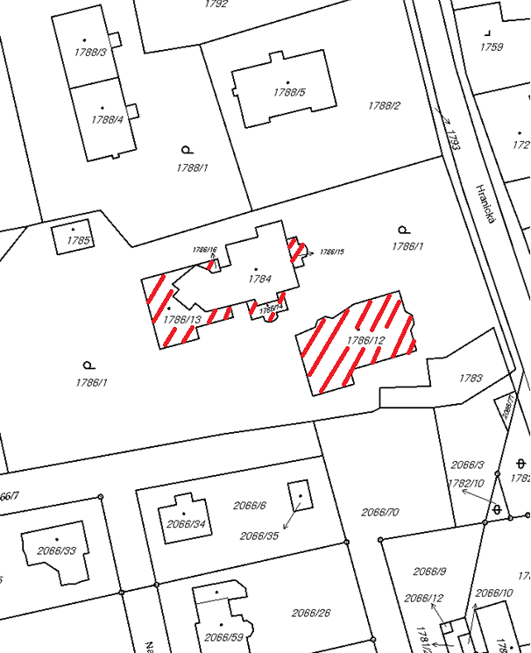

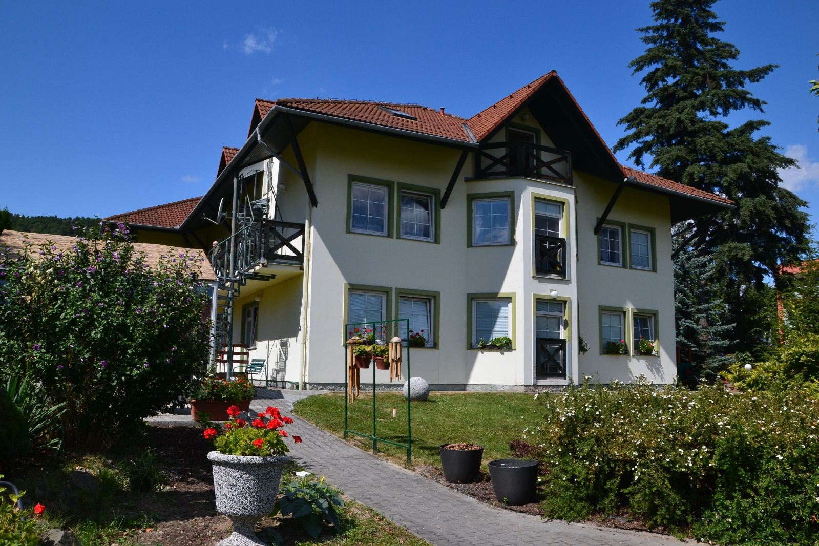
Fotodokumentace v k. ú. a obec Odry

